Тема 5. Підготовка бару до обслуговування відвідувачів

Практичне заняття 9
Тема: Підготовка бару до обслуговування відвідувачів

Мета: вміти проводити процес обслуговування гостей в барі
План

- Аналіз соціально–психологічних проблем які виникають в результаті діяльності менеджера бару.
- Моделювання процесу обслуговування гостей в барі.
- Вивчення порядку і форми розрахунку.

Хід роботи
Необхідно проаналізувати виробничі ситуації. Змоделювати процес обслуговування і розрахунок з відвідувачами.

Завдання 1. Вам як менеджеру коктейль-бару необхідно:
- організувати робоче місце бармена;
- підготувати куплені товари та кулінарну продукцію для реалізації в барі;
- скласти карту коктейлів для бару.
Завдання 2. Вам як менеджеру вітамінного бару при фітнес-клубі необхідно:
- визначити порядок отримання барменом напівфабрикатів, продуктів, напоїв;
- скласти карту чаю для бару;
- сформувати гігієнічні вимоги до технологічних процесів приготування та відпускання закусок, десертів, напоїв у барі.

Завдання 3. Вам як менеджеру кав’ярні «Смачна кава» необхідно:
- проконтролювати процес підготовки столового посуду, інвентарю, інструментів для обслуговування в кав’ярні;
- скласти меню кав’ярні;
- скласти карту кави для кав’ярні.
Завдання 4. Вам як менеджеру молочного бару необхідно:
- скласти меню бару;
- навести правила подавання десертів та напоїв у барі;
- сформувати гігієнічні вимоги до приготування десертів з молочних продуктів.

Завдання 5. Скласти таблицю стилів роботи бармена
Назва стилю | Фото (приклад) | Характеристика
1 | 2 | 3
Класичний | 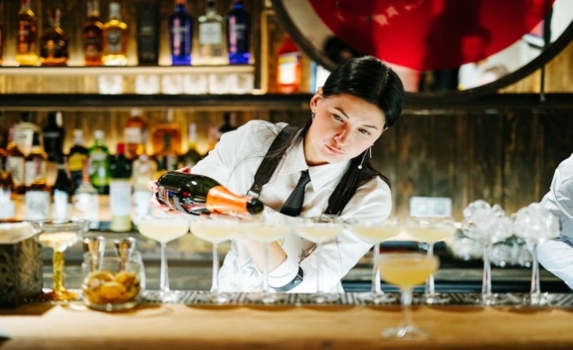 | Застосовують в ресторанах класу «люкс» і вищого класу. Цей стиль відрізняється своєю консервативністю і строгістю, починаючи з одягу бармена і закінчуючи правилами приготування і подачі напоїв. Бармен за стійкою повинен поводитися, стримано, манера приготування напоїв не терпить відхилень від правил. Для класичного стилю характерні такі особливості, як полірування посуду, охолодження келиха, вимір компонентів коктейлю по мірній склянці – джигер.
Флейрінг
Спідміксінг

МЕТОДИЧНІ РЕКОМЕНДАЦІЇ
Перед розв’язанням ситуаційних завдань слід ознайомитись з правилами складання і оформлення меню та карт для закладів ресторанного господарства.
Меню містить таку інформацію: вихід страви (г), її назву і ціну.
У змісті меню виокремлюють такі елементи: заголовки, назви та опис страв.
До спеціальних належать карти, які містять інформацію про одну групу напоїв: пива, коктейлів, чаїв, кави, вин.

Карта коктейлів охоплює:
- аперитиви;
- коктейлі на основі шампанського;
- післяобідні коктейлі;
- безалкогольні коктейлі.

Карта чаїв включає:
- листковий чай;
- чайні суміші;
- ароматизовані чаї;
- фруктові та лікувальні чаї;
- чайні напої.

Карта кавових напоїв охоплює:
- гарячі без алкоголю;
- гарячі з алкоголем;
- холодні без алкоголю;
- холодні з алкоголем.
Належна організація робочого місця бармена полегшує його працю і сприяє ритмічній діяльності підприємства.
Велике значення в організації обслуговування бару має також оформлення вітрини бару та барної стійки.
При розробленні меню слід дотримуватись порядку розміщення в ньому закусок та страв з урахуванням послідовності їх подавання.

